Уважаемый пользователь официального сайта https://pfr.gov.ru, вы можете получить информацию о сформированных пенсионных правах.

- Зайдите на официальный сайт ПФР и кликните по кнопке

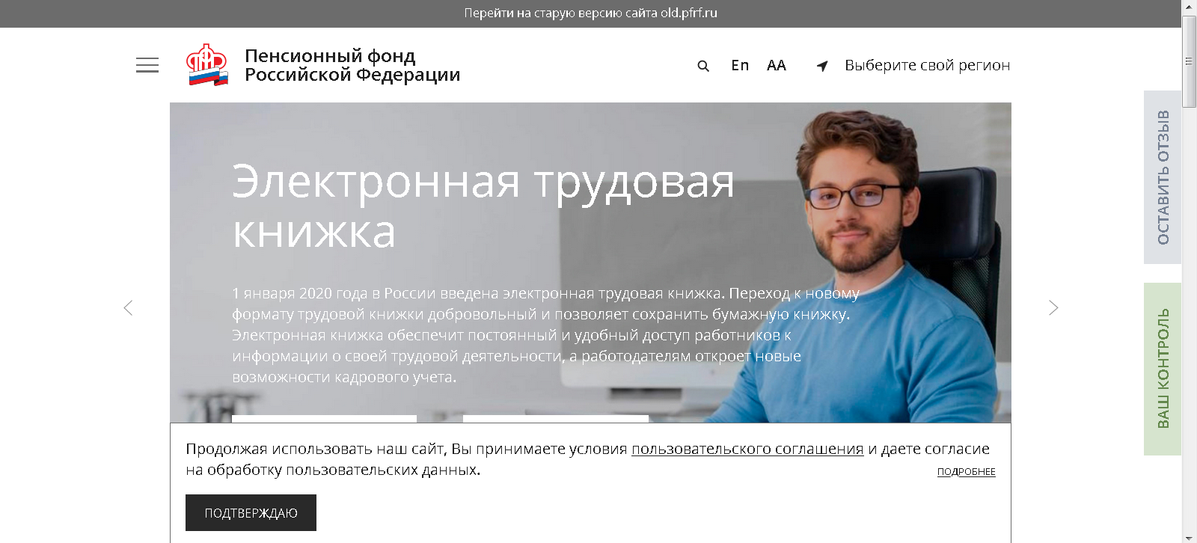

- Для входа в Личный кабинет используем Вашу учетную запись в Единой системе идентификации и аутентификации (ЕСИА).

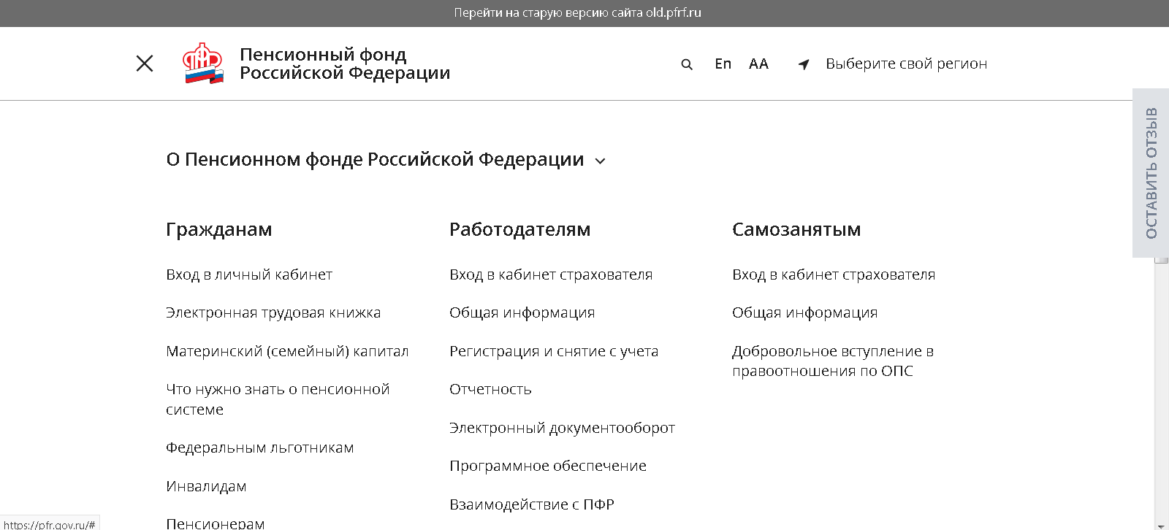

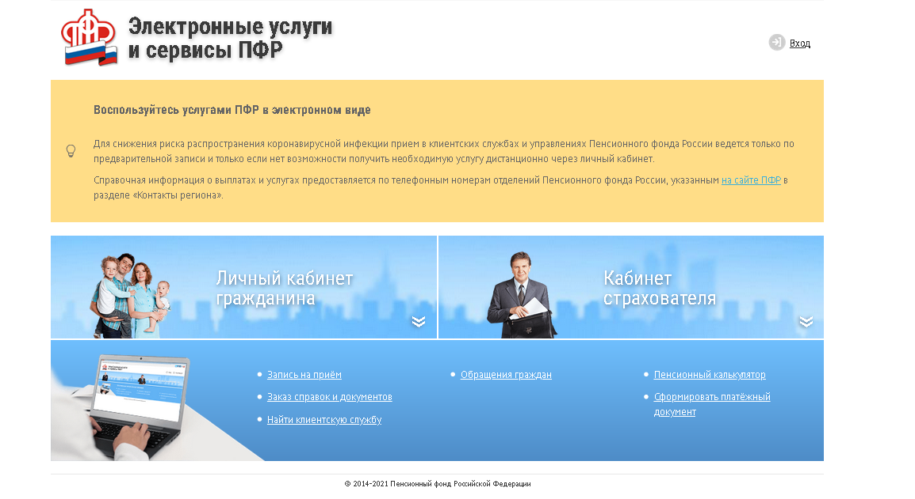

3. Заходим в раздел «Индивидуальный лицевой счёт» и выбрать графу «О сформированных пенсионных правах».

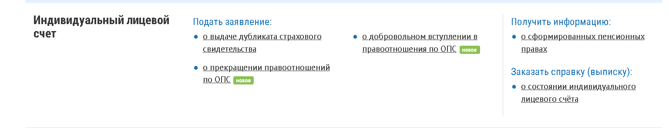

- Получаем следующую информацию:

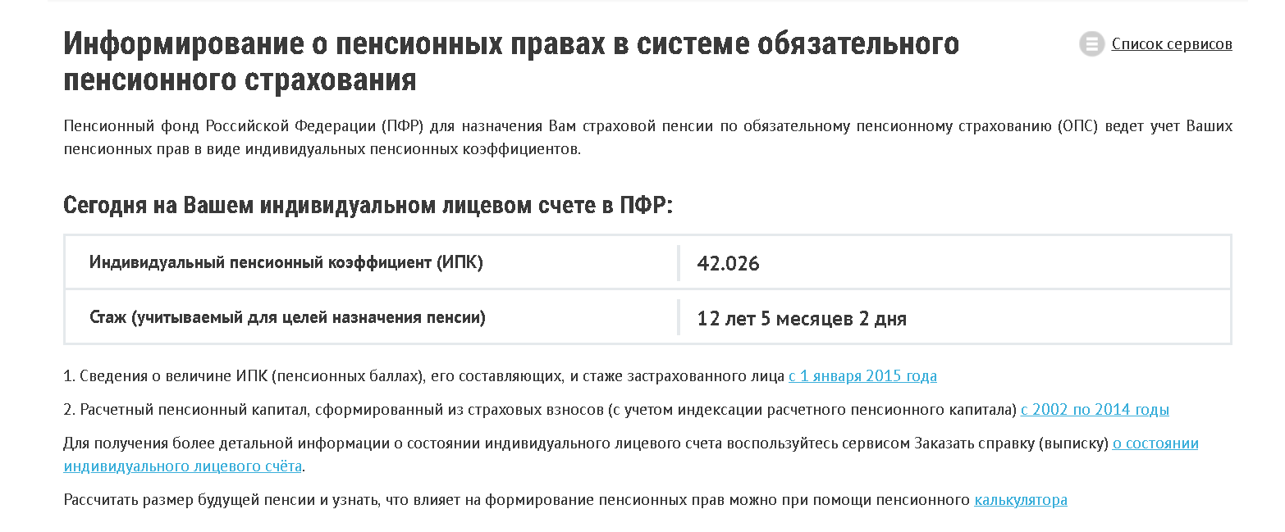

В истории обращений можно отследить статус поданного заявления.

